Крипто-провайдер ИИТ
Для работы с крипто-провайдером ИИТ необходимо установить программу «ИИТ Пользователь ЦСК-1», которую можно скачать по данной ссылке http://iit.com.ua/download/productfiles/EUInstall.exe.
После установки данной программы, необходимо настроить файловое хранилище сертификатов. Для этого необходимо запустить программу «ИИТ Пользователь ЦСК-1», в меню выбрать Параметры->Установить (рис.1).
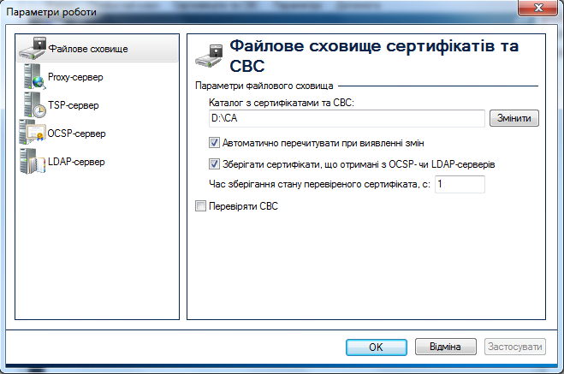
Рис 1. Файловое хранилище сертификатов
Каталог с сертификатами можно указать в любом месте на вашей машине и скопировать в этот каталог полученные сертификаты от центра сертификации. Также необходимо настроить Proxy-сервер (рис.2).
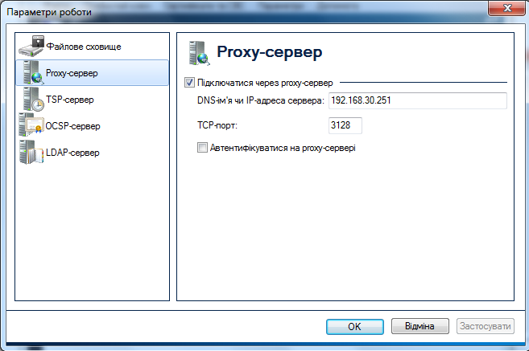
Рис. 2 Настройка Proxy-сервера
Также необходимо настроить OCSP-сервер (рис.3).
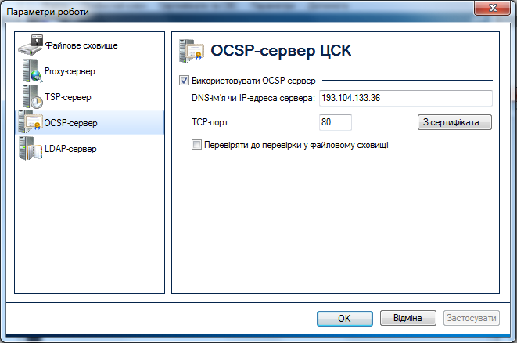
Рис. 3 Настройка OCSP-сервера
Для работы с крипто-провайдером ИИТ необходимо иметь открытый ключ, который предоставляет Аккредитированный Центр сертификации ключей. Этот ключ может распологаться на гибком диске, оптическом диске или съемном диске.
Работа с провайдером ИИТ в FossDoc
Для работы с крипто-провайдером ИИТ необходимо запустить FossDoc Администратор, перейти на раздел «Системные справочники», выбрать раздел «Провайдеры ЭЦП» и в правом окне в выпадающем списке выбрать «Провайдер ИИТ».
Когда в выбранном проекте документа нажимаем «Подписать ЭЦП», появляется стандартное окно FossDoc «Электронная цифровая подпись». Крипто-провайдер ИИТ считывает «Личный ключ» один раз c гибкого диска, оптического диска или съемного диска, дальше он хранится в памяти до закрытия клиента. Для вызова формы считывания ключа есть два варианта:
- На форме FossDoc «ЭЦП» необходимо выбрать «Настройка электронной цифровой подписи»;
- Не вызывая настройку ЭЦП нажать «ОК», если ключ еще не был считан, появится форма.
На форме необходимо ввести пароль личного ключа, если пароль был введён верно и форма загружалась с настройки ЭЦП, появится окно с информацией о сертификате, иначе документ просто подпишется, если пароль был введён не верно появится соответствующее сообщение. Когда ключ уже считан, при нажатии на форме FossDoc «Настройка ЭЦП» появляется информация о сертификате.
Без наличия лично ключа, документ будет невозможно подписать.

Тестирование крипто-провайдера ИИТ в FossDoc
Для тестирования необходимо сгенерировать тестовые ключи с помощью программы «ИИТ Пользователь ЦСК-1». Выбираем пункт меню «Личный ключ», в выпадающем списке выбираем под меню «Сгенерировать ключи» (рис.4)
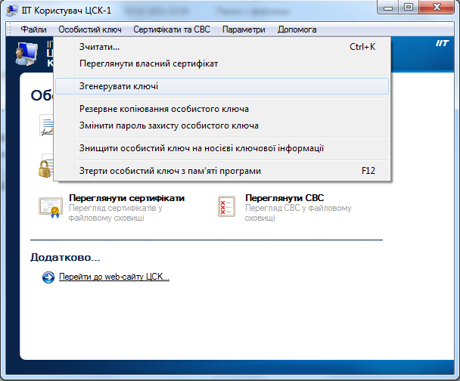
Рис. 4 Генерация личного ключа
В появившемся окне оставляем все без изменений и нажимаем «Далее» (рис.5)
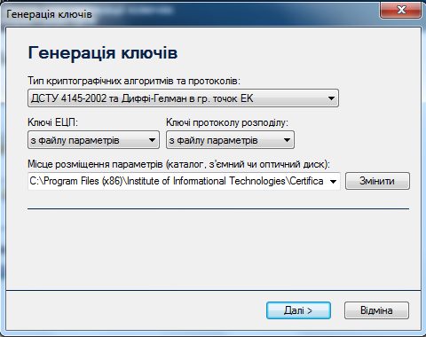
Рис. 5 Настройка ключа
В следующем окне необходимо выбрать вид носителя ключа, который имеется у вас на данный момент и задать пароль для ключа и нажимаем «Записать»(рис.6)
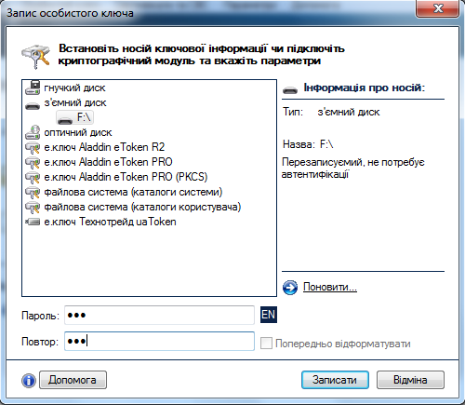
Рис. 6 Выбор носителя ключа
Далее формируется запрос на формирование сертификата, нажимаем «ОК» (рис.7)
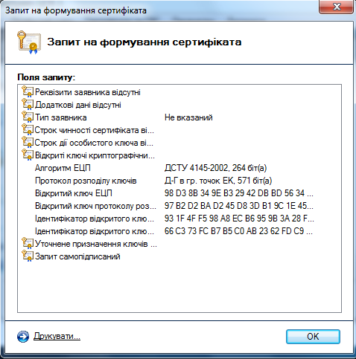
Рис. 7 Запрос на формирование сертификата
Далее полученный запрос необходимо сохранить в файл (рис. 8)
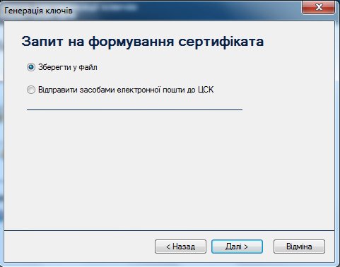
Рис. 8 Сохранение в файл
Далее указываем место, где будет храниться сформированный запрос (рис.9)
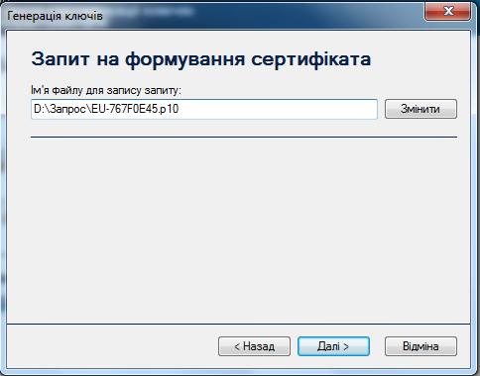
Рис. 9 Место положение запроса
Далее этот запрос необходимо выслать для формирования тестовых сертификатов с помощью этот формы http://iit.com.ua/index.php?page=caform&spt=2. После отправки запроса на указанную электронную почту через некоторое время будут высланы сертификаты, которые необходимо будет поместить в каталог с сертификатами, который мы настраивали с начала статьи.

